**Полифункциональное пособие**

**«Веселый зоопарк»**

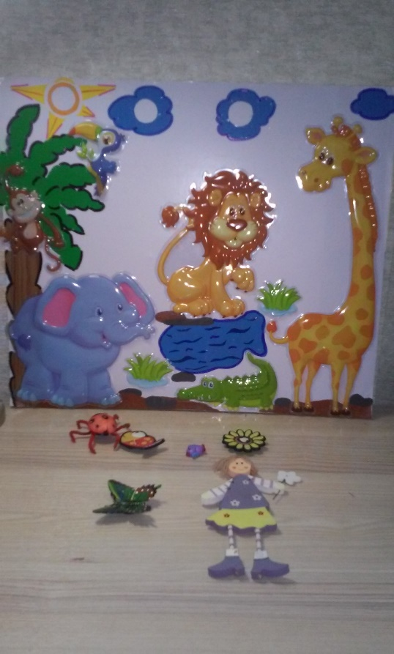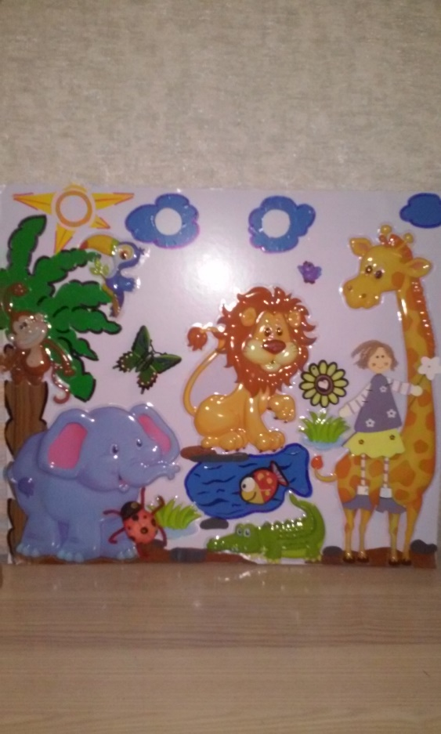

**Дидактические задачи:**

- обогащение словарного запаса

- развитие мелкой моторики, целенаправленности действий;

- формирование зрительно-двигательной координации;

- развитие прослеживающей функции глаз;

- формирование чувства пространства на микроплоскости;

- развитие мыслительных процессов;

- развитие речевых компонентов;

- закрепление знаний;

-развитие связной речи:

-умение использовать предлоги

**Варианты игр:**

**Ура! Я еду в зоопарк.**

***Задачи:***

-умение составлять простые и сложные предложения;

-развитие связной речи;

-развитие логического мышления;

-развитие фантазии;

-упражнять в правильном звукопроизношении, имитации голоса животных.

***Материал для игры:*** магнитная доска, магнитики с животными, насекомыми.

**Ход игры**: сейчас мы составим рассказ о том, как мы отправились в зоопарк (по ходу составления рассказа дети прикрепляют магнитики насекомых, птиц т.д на магнитную доску).

**Противоположности**

***Задачи:***

-обогащать словарный запас антонимами;

-умение составлять простые и сложные предложения;

-развитие логического мышления;

-упражнять в правильном звукопроизношении.

***Материал для игры:*** магнитная доска, магнитики с животными, насекомыми.

**Ход игры**: скажи наоборот: слон веселый, а лев…

**Подбери нужный предлог**

***Задачи:***

-обогащать словарный запас;

-умение составлять простые и сложные предложения;

-умение использовать предлоги;

-упражнять в правильном звукопроизношении.

***Материал для игры:*** магнитная доска, магнитики с животными, насекомыми.

**Ход игры**: Продолжи предложение: Птичка подлетела…

**Назови ласково**

***Задачи:***

-обогащать словарный запас;

-развитие словообразования;

- упражнять в правильном звукопроизношении.

***Материал для игры:*** магнитная доска, магнитики с животными, насекомыми.

**Ход игры**: Назови ласково: слон - слоник,..

**Назови детенышей**

***Задачи:***

-обогащать словарный запас;

-развитие словообразования (образование новых слов при помощи суффиксов)

- упражнять в правильном звукопроизношении, имитации голоса животных.

***Материал для игры:*** магнитная доска, магнитики с животными, насекомыми.

**Ход игры**: Назови детенышей животных. У слонихи - слоненок,…

**Подбери слова-признаки к предметам**

***Задачи:***

-обогащать словарный запас (подбор признаков к предметам);

-развитие словообразования;

- упражнять в правильном звукопроизношении.

***Материал для игры:*** магнитная доска, магнитики с животными, насекомыми.

**Ход игры**: слон (какой?) большой, добрый…

**Подбери действие к предметам**

***Задачи:***

-обогащать словарный запас;

-развитие словообразования;

- упражнять в правильном звукопроизношении.

***Материал для игры:*** магнитная доска, магнитики с животными, насекомыми.

**Ход игры**: Лев что может делать? рычать, бегать…